In den letzten Jahren wurde der Begriff CRM -Customer Relationship Management immer wichtiger für große sowie kleine Unternehmen. Mit der Entwicklung von CRM werden immer umfassendere Definitionen entwickelt, weshalb verschiedene Personen unter diesem Begriff eine unterschiedliche Bedeutung verstehen.   
Ein weit verbreitetes Verständnis ist die Verwendung von Wissen und Informationen, welches sich auf die Kunden bezieht, um relevante Dienstleistungen oder Produkte an Kunden zu liefern (Bull, 2003). Eine andere Ansicht von CRM ist, dass es eine Technologielösung ist. Zur Verbesserung von soll CRM unter diesem Verständnis die separaten Datenbanken und Tools zur Automatisierung von Außendienstmitarbeitern erweitern, um die Vertriebs- und Marketingfunktionen zu überbrücken. Andere Organisationen betrachten CRM als ein Tool, das speziell für die Kundenkommunikation entwickelt wurde. Diese Aufgabe liegt ausschließlich in den Bereichen Vertrieb / Service, Call Center oder Marketing (Chen und Popovich, 2003).

Laut (Bull, 2003) entwickelte sich CRM aus Geschäftsprozessen wie dem Beziehungsmarketing und der zunehmenden Betonung einer verbesserten Kundenbindung durch das effektive Management von Kundenbeziehungen. *Schlussendlich* soll man unter CRM eine funktionsübergreifende, kundenorientierte, technologieintegrierte Strategie für das Geschäftsprozessmanagement, die Beziehungen maximiert und die gesamte Organisation umfasst, verstehen (Chen und Popovich, 2003).

Eine CRM-Geschäftsstrategie verknüpft die Front-Office-Funktionen und Back-Office-Funktionen. Sie nutzt also Marketing, Betrieb, Vertrieb, Kundenservice, Personal, Forschung und Entwicklung, Finanzen sowie Informationstechnologie und Internet, um die Rentabilität der Kundeninteraktionen zu maximieren (Chen und Popovich, 2003).

Unternehmen, die erfolgreich CRM implementieren, haben vielerlei Vorteile. Zu einem werden die Aussichten für die Rentabilität einer Organisation langfristig verbessert (Bull, 2003). Zum anderem steigt die Wettbewerbsfähigkeit, was sich in höheren Einnahmen und niedrigeren Betriebskosten auswirkt. Durch die effektive und effiziente Verwaltung von Kundenbeziehungen in CRM Lösungen wird die Kundenzufriedenheit und die Kundenbindung erhöht (Chen und Popovich, 2003).

Kunden profitieren von Einfachheit und Komfort für die Durchführung von Transaktionen (Chen und Popovich, 2003), sparen Zeit und Geld und bekommen bessere Informationen (Bull, 2003).

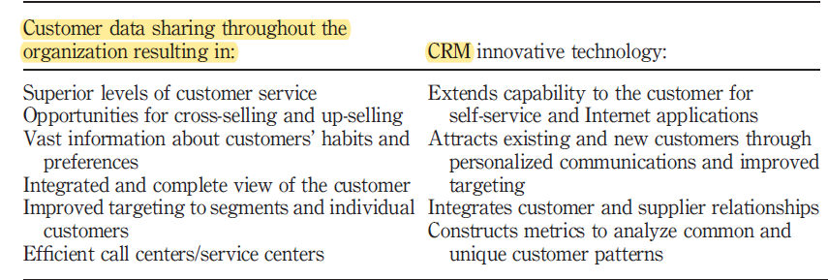

Eine erfolgreiche Implementierung ist jedoch für viele Unternehmen schwer umsetzbar, vor allem, weil sie nicht verstehen, dass CRM eine unternehmensweite, funktionsübergreifende, kundenorientierte Neugestaltung von Geschäftsprozessen erfordert. Mögliche Risiken wie Projektversagen, unzureichende Kapitalrendite, unglückliche Kunden, Verlust des Vertrauens der Mitarbeiter und fehlende Ressourcen müssen gut durchdacht sein(Chen und Popovich, 2003).

Um eine erfolgreiche CRM-Implementierung zu managen, ist ein integrierter und ausgewogener Ansatz in Bezug auf Technologie, Prozesse und Mitarbeiter erforderlich.

Bull (2003) argumentiert, dass Fortschritte bei Datenbanktechnologien wie Data Warehousing und Data Mining für die Funktionalität und Effizienz von CRM-Systemen entscheidend sind.